Cours Géographie – Chapitre 3 « La région »

Région ( 1955) - département( 1790)- pays- 36 000 communes.
Régions : cheville ouvrière en matières d’aménagement du territoire et de coordination des actions de développement économique
2003 : révision de la constitution organisation décentraliser

- Découpage régional :
- nature
- histoire
- culture
- langue
- coutume
- polarisation

- Régions :

- gestion du territoire
- collectivités territoriales depuis la loi de la décentralisation
- 26
- rééquilibrage du territoire face au poids de Paris
- intégration européenne
- conseil régional
- Pouvoir exécutif : président du conseil régional
- préfet : fait appliqué les décisions prise par le gouvernement+ respect des lois

- champs d’action

- aménagement du territoire
- développement économique
- gestion des lycées
- transport ferroviaire
- culture
- santé

- limites :

- la région dépend de l’état
- Budgets modestes : 290 Euros / habitants
- 3 régions concentrent 45 % du PIB

- conseil régional :

- conseillers élus tous les 6 ans au suffrage universel direct depuis 1986
- Mars 1982 : création des collectivités territoriales régionales
- Mars 1986 : premières élections
- Mars 2003 : reconnaissance de la Région dans la Constitution
- Un président : prépare et consulte les délibérations+ contrôle recettes et dépenses+ + signe arrêtés, conventions, marchés+ dirige les services+ gère le patrimoine

- Les dépenses
- Charges internes (ex. frais de personnel)
- des dépenses de politiques régionales( formation des professionnels, communication, recherche, agriculture, urbanisme, logement, tourisme, culture, santé, éducation),
- Remboursements liés à la dette.

- les recettes
- dotations versées par l'Etat
- fiscalité directe (taxe professionnelle et taxes foncières), et indirecte (taxe sur les cartes grises, TIPP, contribution au développement de l'apprentissage)
- Des recettes diverses (fonds européens, fonds de compensation de la TVA).

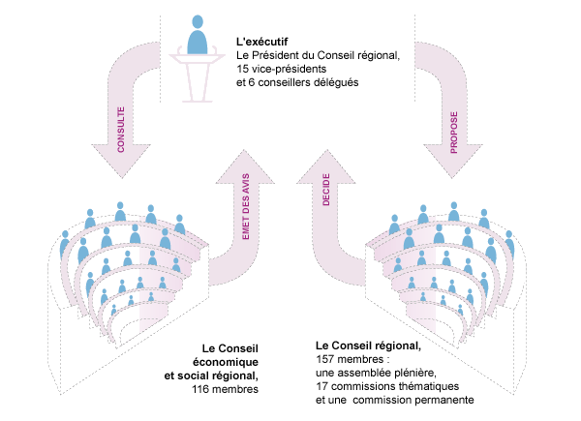
Un exemple : Rhône alpes
Conseillers élus en mars 2004+ réunion au moins une fois par trimestre+ président : jean jack Queyranne
Rhône alpes/ catalogne/ Lombardie/ Bade- Wurtemberg
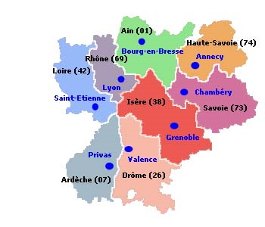

Définitions

Contrat de projet état- région : ensemble d’objectifs que l’état et la région s’engagent à financer et à réaliser ensemble pour une durée actuelle de 7 ans.

SRADT ( schéma régional d’aménagement et de développement du territoire) : document élaboré par le conseil régional qui fixe les grandes orientations à moyen terme du développement durable du territoire régional. Crée en 1995 par la loi Pasqua et modifié en 1999 par la loi Voynet.

Collectivités territoriales : circonscription dotée d’un pouvoir exécutif élu et d’une administration qui gèrent l’organisation du territoire, sous le contrôle de l’état. Le maire, le président du conseil général, le président du conseil régionale dirigent ses collectivités.

Décentralisation : processus enclenché par les lois de 1982 selon lequel l’état transfère des compétences aux collectivités territoriales.

Cohésion : solidarité entre les états de l’union européenne qui se donnent pour objectifs de réduire les écarts entre les régions.

RUP ( régions ultra périphériques) : bénéficiant depuis le traité d’Amsterdam de 1997, de mesures spécifiques de développement vu leurs handicaps et leur situation économiques. DROM françaises, Canaries, Açores, madère.

Comité des régions : organe consultatif instauré par le traité de Maastricht en 1994. il représente les pouvoirs locaux et régionaux à Bruxelles et émet des avis.

Arc atlantique: commission formée depuis 1989 par les élus de 30 régions de la façade atlantique européenne. Elle fonctionne comme un groupe de pression auprès des autorités européennes pour obtenir des fonds européens.

Eurorégion : organe de coopération transfrontalière unissant des régions de différents pays qui bénéficient d’aides de l’union européenne pour des projets communs.

